Головне управління освіти і науки Дніпропетровської державної адміністрації КЗ «Миколаївська загальноосвітня школа I-III СТУПЕНІВ» ВО Миколаївської сільської ради Петропавлівського району

Дніпропетровської області



**Номінація «Мій край – моя історія**

**жива»**

Учитель української мови

та літератури

Переверзєва Валентина Вікторівна

Переверзєва Валентина Вікторівна, учитель української мови та літератури

КЗ «Миколаївської загальноосвітня школа I-III ступенів» Мій край – моя історія жива.

Дослідницько-пошукові краєзнавчі матеріали про минуле й сучасне села Миколаївки, портрети видатних особистостей стануть у добрій нагоді вчителям, класним керівникам.

**Тема.** Мій край–моя історія жива

**Мета**.Поглибити знання учнів про рідний край,його живу історію,проземляків – видатних особистостей; виховувати патріотизм юних громадян, почуття приналежності до країни, українського народу, відповідальності за його долю.

**Обладнання**.Карта Петропавлівського району,художня,довідковалітература, ілюстративний матеріал, фото, грамзаписи.

**Епіграф.** Пізнай свій край,себе,свій рід–і ти побачиш свій шлях у життіГригорій Сковорода.

**Путівник дослідження**

1. Петропавлівщино, дорогий серцю краю!
2. Рідне село Миколаївка.
3. Найцінніший скарб нашого краю – люди

3.1 Славетні вчені Присамарського краю;

3.2 Вони захищали Вітчизну

3.3 Гордість краю - поети, художники

3.4 Він рятує людей (лікар-хірург А.С. Комок )

3.5 Вокальний колектив «Горлиця»

1. Заключне слово вчителя

Петропавлівщино, дорогий серцю краю!

Ріднокрай! Це наш Присамарський край, щедрий і родючий, де повіки колосяться золотаві ниви зеленіють луки і квітнуть сади, голубіють озерця й розливи, виблискують водами річка Самара та її притоки, в'ються стрічками дороги від села до села.

Чи є миліший куточок у світі, як та земля, де ти народився, зріс і живеш. І де б по тому не був, зі щемом у серці й болем у душі згадуєш рідну домівку, рідне село, дорогий і милий серцю край.

На цій благословенній землі розкинулось село Миколаївка – благодатна й щедра земля, наша маленька батьківщина, оспівана в поезії О. Тараненка «Миколаївка»

ПІСНЯ ПРО МИКОЛАЇВКУ

Ми вітрами лихими не скорені, Здавна віддані праці й красі, Бо міцного козацького кореня, Хліборобського роду усі.

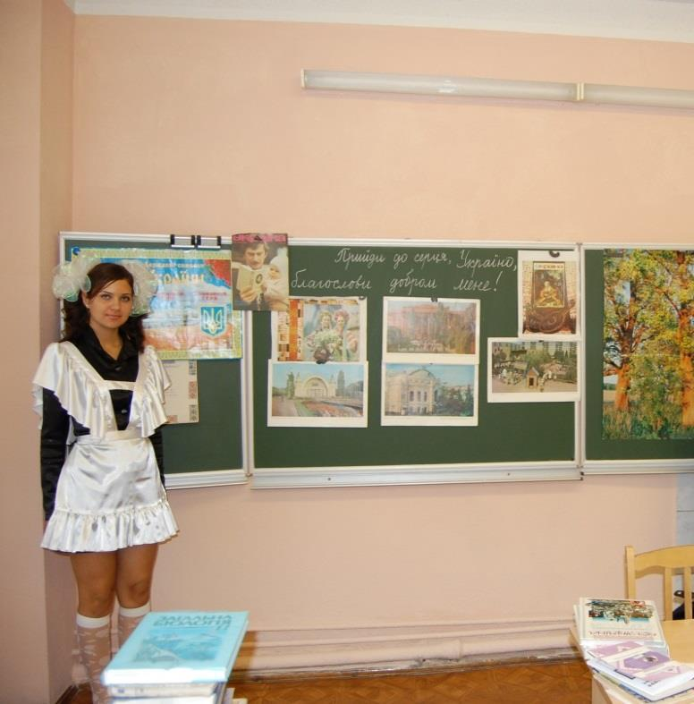

Тут півні найспівучіші в області, Вечір сонцю втирає чоло.

Як душа хліборобської доблесті, Степове моє славне село.

Розквітає, будується, трудиться, Слуха жайвора і солов'я. Де б не був, у житті не

забудеться

Миколаївка рідна моя.

Під заквітчаним небом

сатиновим,

Що зірками на землю спада,

Ти стоїш у намисті шипшиновім, Споконвічна така й молода.

Закружляли лелеки над хатою, Де кохання найперше прийшло. Наче символ любові крилатої Степове моє славне село.

Найцінніший скарб Миколаївки - люди, які багато внесли в розбудову, розвиток, історію Присамар'я. Згадаймо наших земляків, уклонімося їм до землі за їх подвиг - трудовий, ратний, науковий або суспільний.

Це від рідної землі паростком таланту проросли в давнину (1842-1918р.р.) брати Комарови: Михайло Федорович, український біограф, критик, перекладач, автор 4-томного «Словаря російсько – українського» та Олександр Федорович, український публіцист, природознавець, автор робіт із розвитку землеробства, садівництва.

Миколаївці свято бережуть пам'ять про земляків-підпільників, які загинули у фашистських катівнях в роки Великої Вітчизняної війни. Це Абальмасов М.І., І.Г.Мороз, О.О.Ріпний, С.В.Завгородній, Г.В.Літвішко, І.Є.Плескач, С.К.Плескач, А.А.Скрипник, Г.І.Сусой, В.А.Черкас, І.Г.Четверик. Усі позовані у братській могилі, що в центрі села.

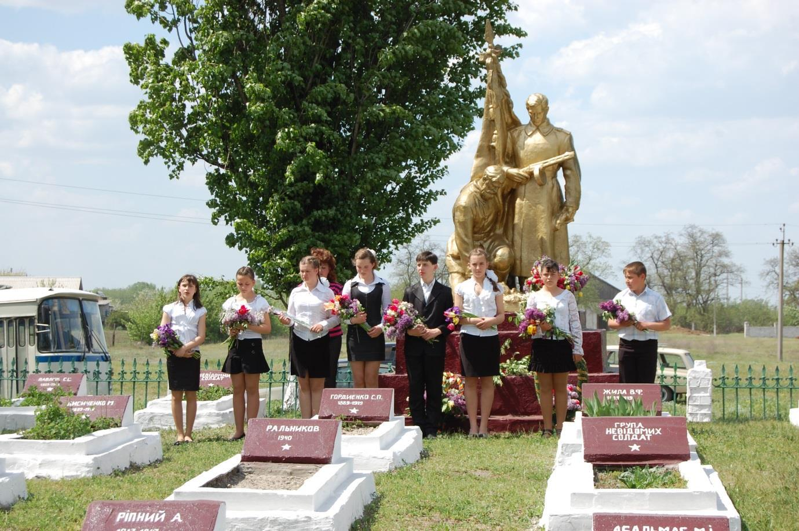

Познякова Ольга, учениця Миколаївської ЗОШ І-ІІІ ступенів, читає власну поезію **«**Братські могили в Миколаївці»

Братські могили стоять на пригірку, Шикуються за рядом ряд, Як важко на серці, як гірко: Тут юні солдати лежать.

* далекому у сорок третім Вони визволяли село.

Для них в Присамарському краї Останнім воно було.

* Москви, Казахстану, Уралу Спішили вони сюди Тут мати-вкраїнка в'язала їм рани, Давала напитись води.

Тойгієв, Шамаєв, Ральніков, Романов і Корольов,

* ще безіменні ... Господи! Тут кожен прихисток знайшов.

Тріпоче в зажурі берізка,

Прийшли до них ясен і клен,

Їм квіти несе ветеран і дитинка,

Сумують над ними полотна знамен.

Наш односелець Хоруженко Н.Г. пройшов шлях від солдата до генерал – лейтенанта, командував стрілковою дивізією, корпусом, помер у 1966 році. Хорошилов А.І. воював у партизанському загоні, у з’єднанні під командуванням С.А.Ковнака. Після війни працював референтом у Раді Міністрів УРСР.

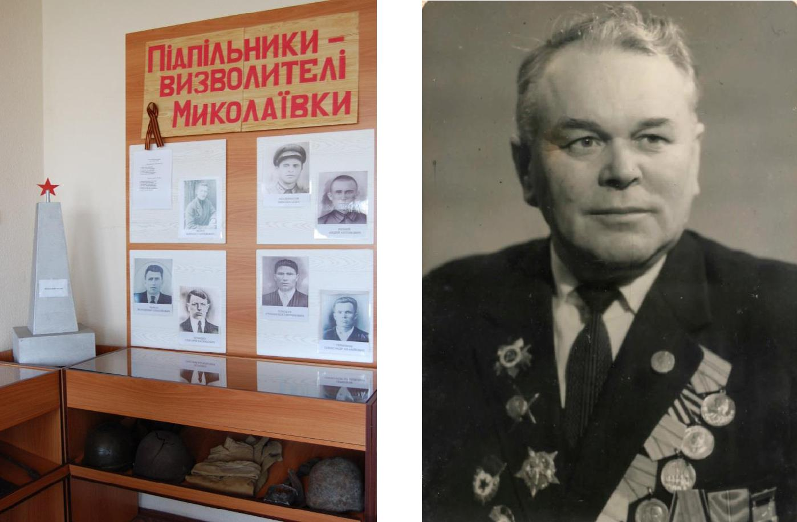

* Миколаївці народилися відомі художники Пушкарьова В.А. й

Мишуста М. І.

Мишуста М. І.—заслужений художник Російської федерації, графік,

живописець. Народився в 1953 року в селі Миколаївка Петропавлівського району Дніпропетровської області. Закінчив Одеське художнє училище (1970-1976), живописне відділення, Львівський поліграфічний інститут (1977-1983) ,графічний факультет. Учасник виставок з 1976 року. Живе і працює у Вологді з 1978 року. Член спілки художників Російської Академії Художеств.

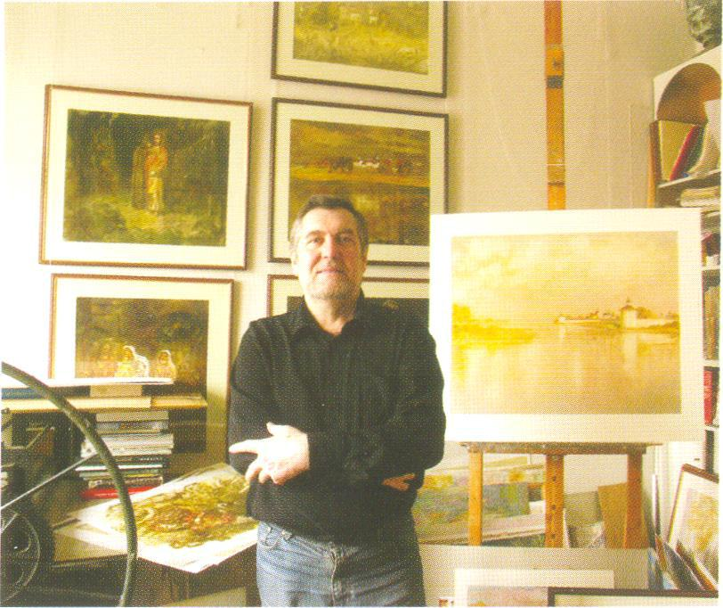

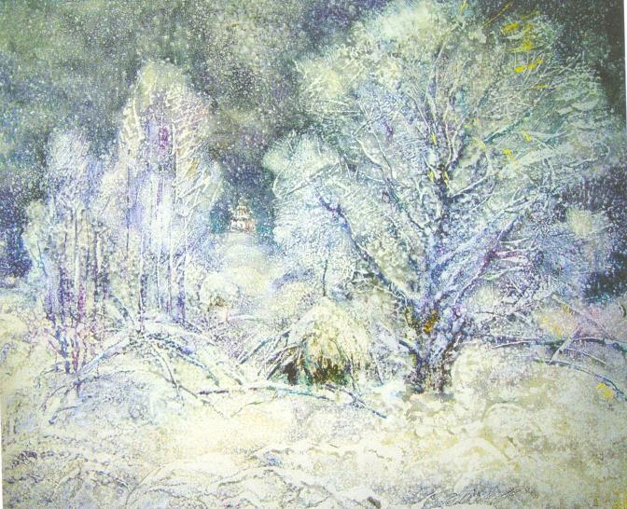

Після снігопаду.2001. Картон, масло, монотипія.

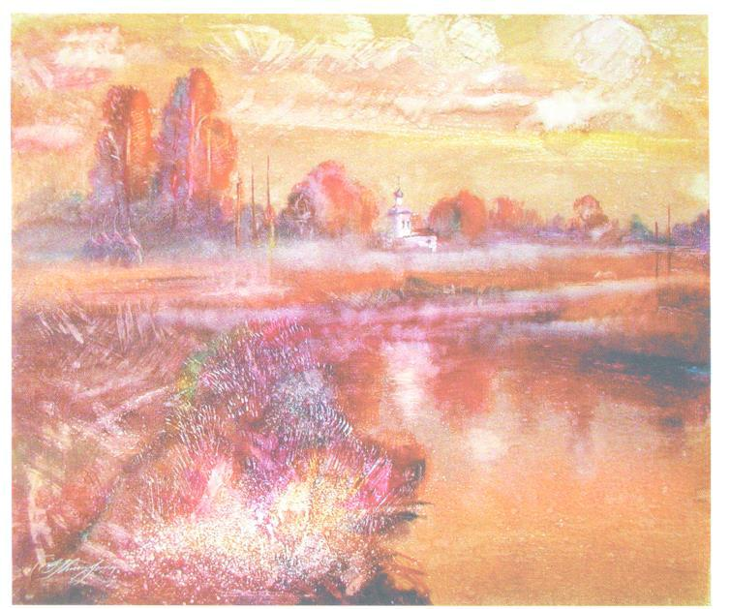

Тревожная осень. 2002.

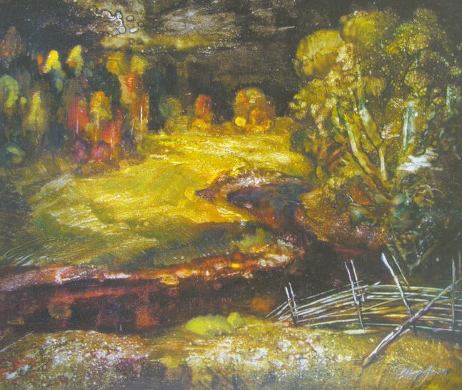

масло, монотипія.

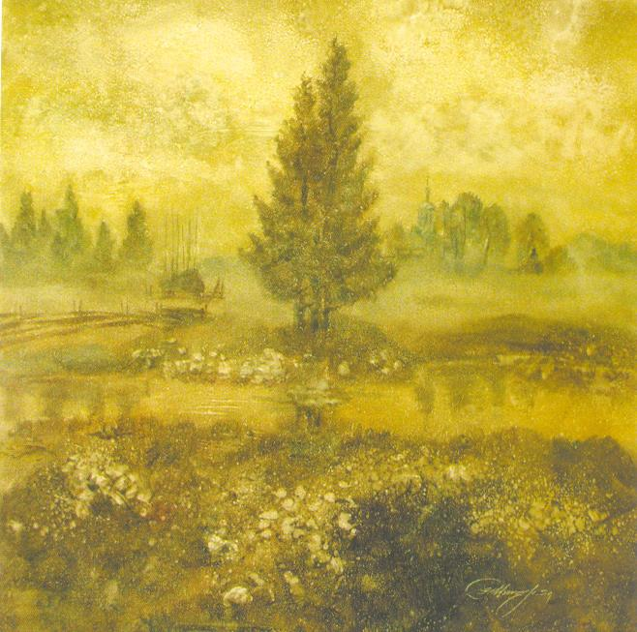

Картон,

|  |  |
| --- | --- |
| Жовтневий вечер.2003. Картон, масло, | Осінній туман.2003. Картон, |
| монотипія. | масло, монотипія. |

**Анатолій Семенович Комок – хірург зі світовим ім'ям.**

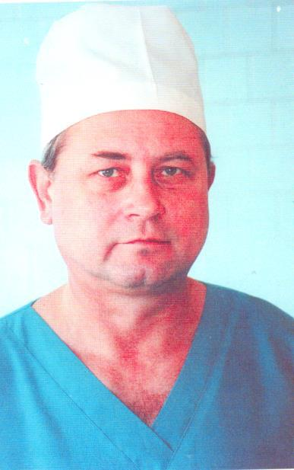

Робити життя з кого? Біографії рідних, близьких, знайомих, діти й онуки, або вони самі, живуть поруч з нами – живий приклад поколінню молоді, яка знаходиться у пошуку себе, своєї професії, свого місця в суспільстві.

Анатолій Семенович Комок – гордість усіх миколаївців. Це – заслужений лікар України, кандидат медичних наук, лікар стоматолог-хірург (щелепно-лицевий хірург). 42 роки він завідував відділенням щелепно-лицевої хірургії обласної лікарні імені Мечнікова. Анатолій Семенович

закінчив Миколаївську середню школу, медінститут, захистив дисертацію, автор більше 50 наукових робіт. Виступав з доповідями на міжнародних, українських та регіональних конгресах, конференціях. До нього дослухаються колеги в Україні й далеко за кордоном. Його праці друкуються

* + фахових журналах, зустрічі з ним транслюються по телебаченню, а друковані ЗМІ детально висвітлили його шлях в медицині. За роки роботи хірургом виконав 19 500 операцій.

Обличчя Анатолія Семеновича яснішає, коли він розповідає про село, яке стало для нього рідним, - Миколаївку.

* Я завжди стверджую, що кожен житель села – то для мене рідня, - з усмішкою говорить лікар. – Я захоплююсь тими людьми, які зробили Миколаївку особливою й продовжують працювати задля розквіту рідного

села.

Дуже радіє за своє село Анатолій Семенович зараз, коли громада стала на шлях децентралізації.

* Мені дуже приємно, що жителі довірили очолювати громаду сину мого друга – Віктору Одоєвцеву. Я добре знаю сім'ю,у якій він зростав. А зараз бачу, яким став успішним, і радію за нього, як за власного сина.

Відзначає Анатолій Семенович, як стрімко розвиваються в громаді культура, спорт, якою сучасною стала школа. Захоплюється енергійним та позитивно налаштованим керівником навчального закладу Миколою Ріпним.

Щирість і доброзичливість взаємна. Земляки пишаються Анатолієм Семеновичем, говорять, що роки його не змінили – усе такий же скромний і уважний, завжди готовий допомогти. Усі важливі для села події сприймає як свої особисті. Село Миколаївка є для нього рідним, а жителі – велика рідня.

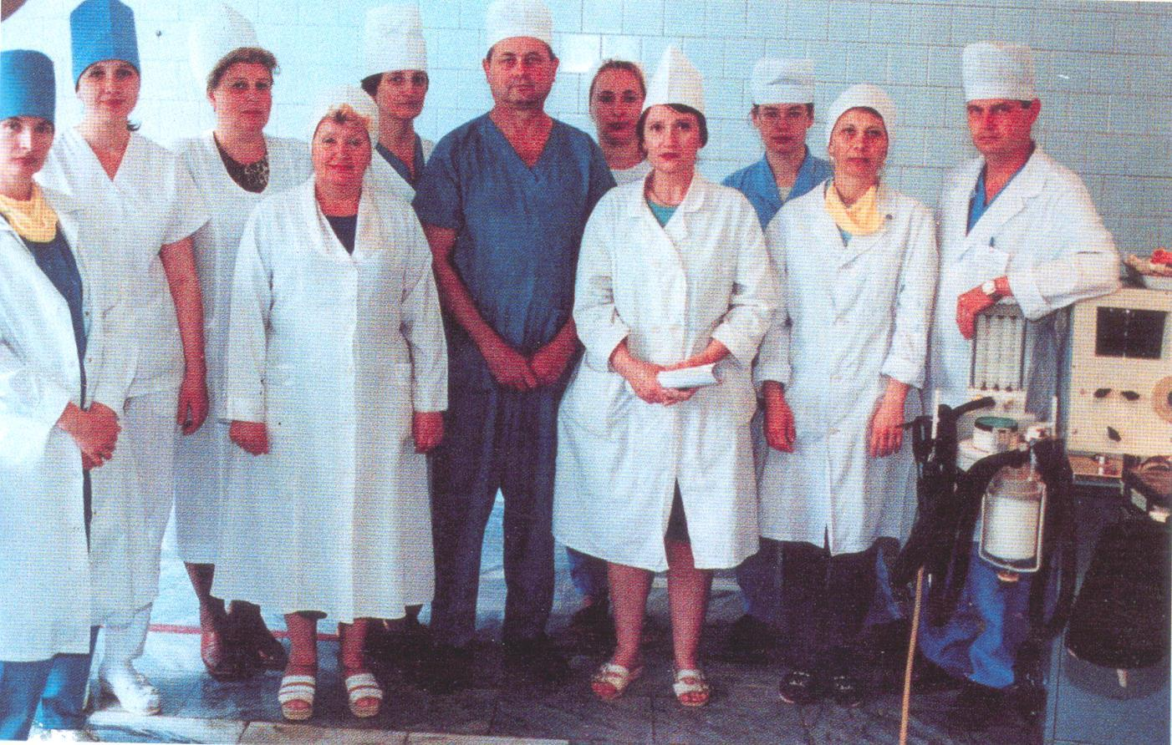

Гордістю краю є вокальний колектив «Горлиця».

Це – люди, закохані в українську народну пісню. Колектив відроджує народні традиції рідного краю. Учасники колективу «Горлиця» – це учителі, пенсіонери, молодь села. Керівники «Горлиці» Конюшенко Оксана Юріївна, Слива Таїсія Іванівна – справжні майстри своєї справи. Учасники колективу беруть участь у всіх мистецьких заходах громади села Миколаївка, у фестивалях, які відбуваються в різних куточках області. Таланти жіночого ансамблю народної пісні відомі за межами Петропавлівського району. 2 роки поспіль «Горлиця» виборювала перші місця в регіональному фестивалі «Степова перлина» ( смт Межова) У фестивалі-конкурсі «Дивограй» (м. Дніпро) аматори отримали перше місце в 2017 році та Гран-прі у 2018 році. У 2019 році колектив брав участь у фестивалі вертепів «Різдвяна зірка» й виборов третє місце серед 26 колективів області. «Горлиця» спілкується з представниками міжнародного благодійного фонду «DOBRE» (Польща). Гості з Польщі з великим захопленням слухали пісні жіночого колективу й запросили їх з виступами до своєї країни.

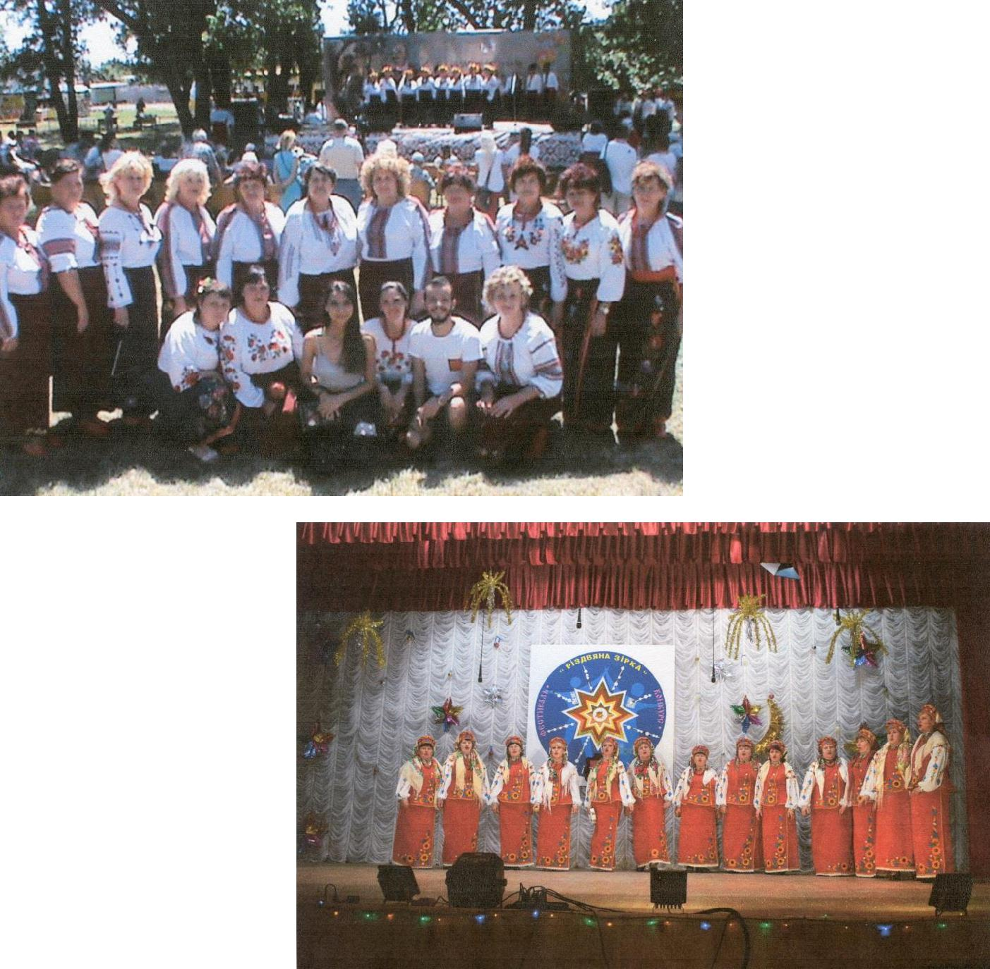

Заключне слово вчителя

Наше дослідження – спроба віддати данину поваги людям, які багато внесли в розбудову, розвиток, добробут нашого краю. Вони – живий приклад поколінню молоді, яка знаходиться у пошуку себе, своєї професії, свого місця в суспільстві.